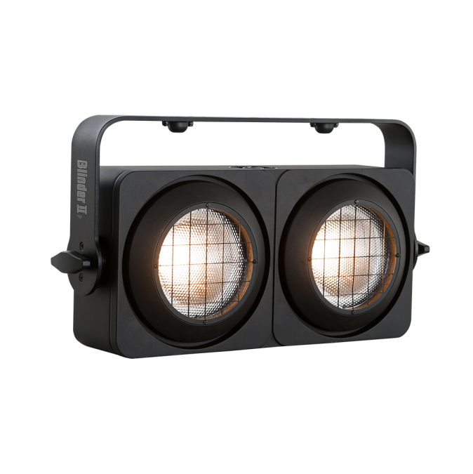

BLINDER II IP户外LED观众灯

147W 2800K COB LED光源

整机光输出10600流明

4种调光曲线，高效的光学系统

高显色指数，CRI≥90

真实还原场景色彩，色温一致，光场过渡细腻柔和

内置macro，自主编程

可调PWM频率，无闪烁输出，适合摄像和视频拍摄

IP66防护等级，适合户外使用

单头控制、整体控制

坚固的旅行级设计，多种安装选项

DMX、RDM控制

**电源**

输入电压与频率 100 - 240 VAC， 50/60 Hz

电源连接 防水电源输入/输出，最大连接数量15台

信号连接 3芯DMX防水信号线输入/输出，最大连接数量32台

整机功率 140 W/230V，142W/120V

功率因素 0.96/230V，0.99/120V

工作环境 -20℃~45℃

**物理特性**

灯具尺寸 432x100x230mm

航空箱尺寸 608x608x485mm

灯具净重 7kg

外壳 镁合金，半光细黑砂

防护等级 IP66

**产品参数**

**光学**

光源 147W COB LED

整机光输出 10600 l m

色温 2800K

显色指数 CRI≥90

光源寿命 20000小时

光束角度 59°

泛光角度 98°

**效果**

垂直扫描 360°

颜色系统 单白光

频闪 0~30Hz

调光 0~100%

**控制**

控制方式 DMX512 /RDM

通道 1CH/2CH/3CH/4CH/5CH/8CH

显示 液晶屏

**产品尺寸**

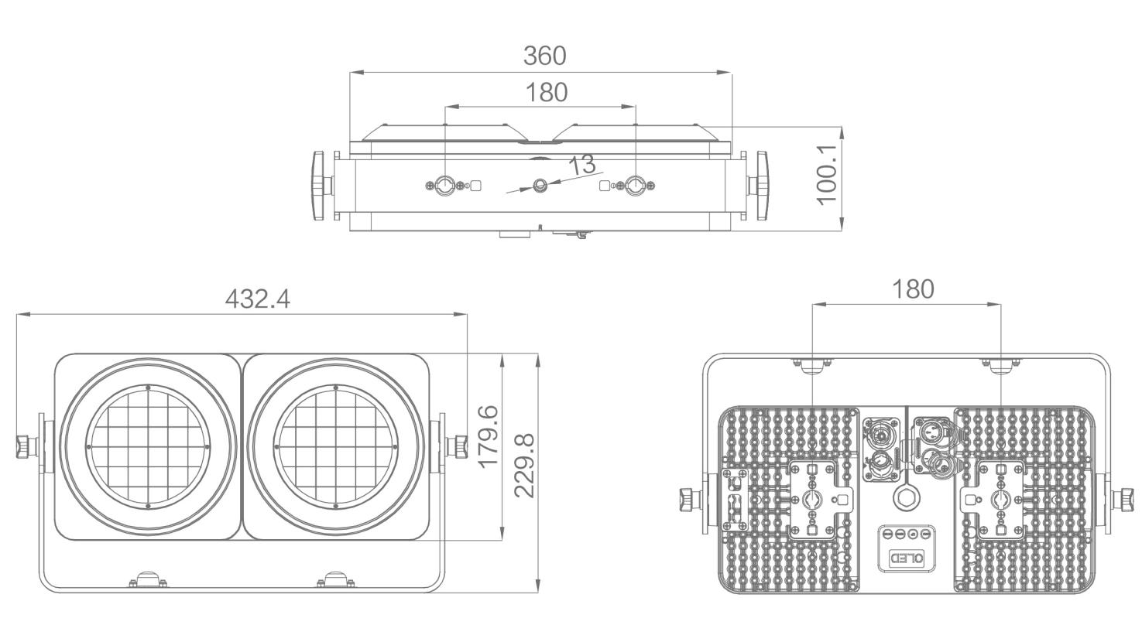

**照度图**

